Федеральное государственное бюджетное образовательное учреждение высшего образования "Красноярский государственный
медицинский университет имени профессора В.Ф.Войно-Ясенецкого" Министерства здравоохранения Российской Федерации

Реферат на тему: Акушерские щипцы и вакуум-экстракция в современном акушерстве

Выполнила: ординатор 1-го года кафедры акушерства и гинекологии ИПО
Колотилкиной Виктории Максимовны.

Красноярск, 2021г.

Содержание
- Введение……………………………………………………………………………………
- Актуальность……………………………………………………………………………….
- Показания к наложению акушерских щипцов со стороны роженицы…………………
- Показания к наложению акушерских щипцов со стороны плода………………………
- Противопоказания к наложению акушерских щипцов со стороны роженицы………..
- Противопоказания к наложению акушерских щипцов со стороны плода……………..
- Техника выполнения наложения акушерских щипцов…..……………………………...
- Показания к вакуум-экстракции со стороны роженицы………………………………...
- Показания к вакуум-экстракции со стороны плода……………………………………...
- Противопоказания к вакуум-экстракции со стороны роженицы……………………….
- Противопоказания к вакуум-экстракции со стороны плода…………………………….
- Противопоказания к вакуум-экстракции со стороны врача……………………………. 13. Преимущество вакуум-экстрактора перед акушерскими щипцами……………………
14. Техника выполнения наложения вакуум-экстрактора………………………………….. 15. Заключение……………………………………………………………………………........
16. Список использованной литературы……………………………………………………...

Введение
Приоритетной задачей современного акушерства является обеспечение благоприятного исхода беременности и родов для матери и плода. Во многом это зависит от своевременного выбора наиболее бережного способа родоразрешения. Довольно часто акушерам приходится прибегать к оперативному вмешательству. Частота родоразрешающих операций определяется показаниями, обусловленными состоянием плода и матери, и во многом зависит от типа акушерского стационара. К оперативному влагалищному родоразрешению при живом плоде относят: родоразрешение с помощью акушерских щипцов(АЩ), родоразрешение с помощью вакуум-экстрактора плода (ВЭП).

Актуальность
Частота родоразрешающих операций в современном акушерстве в значительной степени определяется показаниями, обусловленными состоянием плода и расширением показаний, зачастую не обоснованных, к проведению операции кесарева сечения (КС) при: тяжелых формах фетоплацентарной недостаточности (ФПН), синдрома задержки роста плода (СЗРП) и хронической гипоксии плода. В связи с этим, такие родоразрешающие операции, как вакуум-экстракция плода (ВЭП) и акушерские щипцы (АЩ) в современном российском акушерстве потеряли свою значимость, и частота их применения сведена к минимуму. Кроме тот, низкая частота применения этих операции в нашей стране, связанная с неверным мнением о высоком риске травматизма, как для плода, так и для матери, не отменяет необходимость в их использовании, а также квалификационную обязанность врача акушера-гинеколога владеть указанными акушерскими операциями. Частота применения вакуум-экстрактора (ВЭ) в РФ составляет 0,7 %. В России частота наложения акушерских щипцов за последние 10 лет снизилась почти в 1,5 раза.
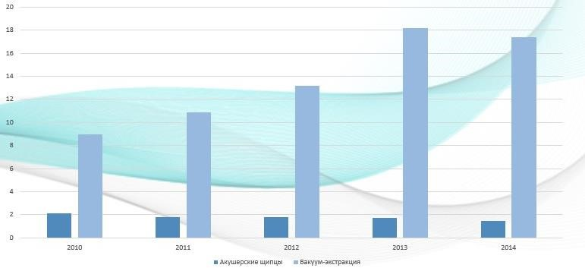
В. Е. Радзинский. Акушерская агрессия v. 2.0 / - Москва: Status Praesens, 2017. – 870с.

Акушерские щипцы Показания к наложению акушерских щипцов со стороны роженицы
В настоящее время используют только полостные типичные щипцы и только при головке, находящейся в полости малого таза в случаях:
- Тяжелые формы гестоза (преэклампсия, эклампсия), требующие исключения потуг;
- Упорная вторичная слабость родовой деятельности, неподдающаяся консервативной терапии окситоцином. Во II периоде обычно головка плода проходит каждую плоскость малого таза не более чем за 30 - 40 минут у первородящих и 20 - 30 минут - у повторнородящих. Если в течение 1 часа у первородящих отсутствует динамика продвижения головки по родовым путям, то течение родов следует признать неудовлетворительным. Общая длительность 2 периода родов у первородящих не должна превышать З часа и 2 часа у повторнородящих;
- Кровотечение во II периоде родов, обусловленное ПОНРП, разрывом сосудов пуповины при их оболочечном прикреплении;
- Экстрагенитальные заболевания, требующие исключения потуг.

В настоящее время в Российской Федерации наиболее распространены:
  - модели акушерских щипцов Симпсона - Феномекова- короткие щипцы с тазовой кривизной и подвижным замком, расположенном на левой ложке, с перекрещивающимися рукоятками;
  - щипцы средних размеров Киллянда, - имеют маленькую тазовую кривизну, подвижный замок на левой ложке и перекрещивающиеся рукоятки;
  - в ряде медицинских организаций используются модели прямых щипцов, не имеющих тазовой кривизны, как с параллельными, так и перекрещивающимися ложками. Как правило, с очень подвижным замком. Эта модель АЩ имеет преимущество - их наложение не связано с учетом тазовой кривизны. Ложки щипцов и их рукоятки составляют прямую линию и легче соблюдать нужное направление тракций;
  - с учётом возможного возникновения различных акушерских ситуаций, (острая гипоксия плода) целесообразно иметь в родовспомогательном учреждении специальные АЩ для недоношенных.
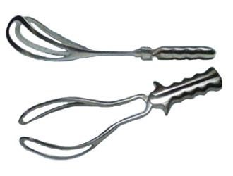
Рис.1 Акушерские щипцы

Показания к наложению акушерских щипцов со стороны плода
1. Острая асфиксия плода, либо прогрессирующая гипоксия плода при условии, что роды самопроизвольно в ближайшее время закончиться не могут (головка плода в узкой части полости малого таза и ниже).

Противопоказания к наложению акушерских щипцов со стороны роженицы
- Анатомически узкий таз 2-3 степени сужения и клинически узкий таз.
- Неполное открытие маточного зева.
- Угрожающий или начинающийся разрыв матки.

Противопоказания к наложению акушерских щипцов со стороны плода
- Срок беременности менее 36 недель в виду высокого риска внутричерепного кровоизлияния (допустимав сроке 34-36 при предполагаемой массе плода 2500 г) и абсолютна противопоказанапри сроке 34 недели и менее.
- Мертвый плод.
- Гидроцефалия, анэнцефалия.
- Высокое расположение головки плода.
- Тазовое и лобное предлежание.
Основные условия проведения влагалищных оперативных родов 1. Полное открытие маточного зева и отсутствие плодного пузыря.
- Живой плод.
- Головное предлежание, а также при затруднении выведения головки при родах в тазовом предлежании (АЩ).
- Соответствие размеров таза матери и головки плода.
5.Наличие условий для проведения влагалищных оперативных родов:
- владение техникой операции. Инструментальное родоразрешение должно выполняться специалистом, владеющим данным методом и полным спектром окзания помощи при развитии осложнений (дистоция плечиков, кровотечение и т. д.);
- опорожненный мочевой пузырь. При катетеризированном мочевом пузыре — манжетка катетера должна быть сдута или катетер должен быть удален;
- адекватное обезболивание;
- медицинский персонал должен быть готов при неудачной попытке влагалищного родоразрешения выполнить кесарево сечение в ближайшие 30 минут.

Подготовка к операции
- Письменное добровольное информированное согласие пациентки.
- Опорожнение мочевого пузыря и прямой кишки (если позволяет время).
- Соблюдение асептических условий.
- Положение роженицы на спине с приподнятым головным концом,
который образует с тазом прямой угол, ноги согнуты в тазобедренных и коленных суставах, колени широко разведены в стороны.
- Перед началом операции необходимо еще раз уточнить:
- характер вставления головки плода;
- высоту нахождения головки в малом тазу (по расположению большого сегмента
головки);
- проводную точку и конфигурацию головки плода, размеры родовой опухоли при ее наличии;
- уточнить особенности таза роженицы ниже плоскости расположения головки плода. 6) Вопрос о целесообразности проведения эпизиотомии решается
индивидуально (данные рандомизированных исследований о необходимости рутинной эпизиотомии отсутствуют).
7) Также нет данных о целесообразности проведения антибиотикопрофилактики.
Обезболивание
Операцию наложение АЩ возможно проводить под:
- Общей внутривенной анестезией (на самостоятельном дыхании).
- Общей анестезией с интубацией трахеи (при состояниях, угрожающих
жизни роженицы).
- Регионариой анестезией.
- Пудендальной анестезией (при нахождении головки ниже узкой части).

Техника выполнения наложения акушерских щипцов
- Уточнение акушерской ситуации.
- Складывание ложек щипцов.
- Введение ложек щипцов.
- Замыкание замка.
- Пробная тракция.
- Тракции. Направление всех тракций указывается по отношению к вертикально стоящей женщине.
- Снятие щипцов.
«Золотой стандарт» для наложения АЩ
Три тройных правила:
Тройное правило № 1: «Три слева - три справа». Левая ложка щипцов вводится левой рукой в левую сторону таза, правая ложка — правой рукой в правую сторону; Тройное правило № 2. Относится к введению и расположению щипцов.
1) Введенные ложки щипцов должны быть направлены вверх, в сторону проводной точки; 2) Ложки должны лежать бипариетально, захватить головку по наибольшей периферии, заходя за теменные бугры;
З) Проводная точка и ось головки лежат в плоскости замковой части щипцов.
Тройное правило № З. «Три позиции — три тракции». Помогает определить направление тракций. При головке плода, находящейся в широкой части полости таза, тракции направлены кзади, вниз и кпереди; в узкой части вниз и кпереди, в выходе — кпереди».
После введения, размещения и замыкания ложек проводят пробную тракцию. Когда врач убедился, что головка следует за щипцами, ее извлекают, повторяя механизм родов. Щипцы – влекущий инструмент, поэтому недопустимы ни качательные, ни вращательные движения, ни тем более попытки извлечения рывками. После извлечения головки размыкают и снимают щипцы. Далее роды заканчиваются обычными акушерскими приемами.
Если ветви щипцов сомкнулись в замок без затруднений, следует проверить правильность наложения ложек щипцов следующими способами:
•малый родничок должен находиться на середине между ложками щипцов;
•малый родничок должен находиться на расстоянии толщины одного пальца от поверхности щипцов в области замка. В противном случае тракции приведут к разгибанию головки; стреловидный шов должен находиться перпендикулярно замку щипцов.
После замыкания ложек АЩ необходимо провести пробную тракцию: рабочей рукой захватывают рукоятки щипцов, противоположной рукой фиксируют их, указательный палец левой руки касается головки плода, если во время тракции данное положение сохраняется, то АЩ наложены правильно.
Направление тракций:
- при головке плода, находящейся в широкой или узкой частях полости малого таза, тракции осуществляются по направлению кзади.
- если головка плода находится в полости таза, когда диаметр большого сегмента головки находится между плоскостью узкой части полости малого таза и плоскостью выхода, то тракции направляют книзу при нахождении головки в выходе малого таза, когда диаметр большого сегмента головки находится на уровне плоскости прямого размера выхода малого таза — тракции направляют кпереди.
При затылочном вставлении, когда головка плода находится большим сегментом в широкой части полости малого таза, тракции кзади осуществляют до тех пор, пока большой сегмент головки плода не достигнет уровня прямого размера узкой части малого таза (пальпация верхушек седалищных остей невозможна).
Тракции книзу проводят до тех пор, пока точка фиксации — подзатылочная ямка не окажется на уровне нижнего края симфиза (от проводной точки расстояние примерно 7см по головке плода).
При дальнейших тракциях кпереди головка начнёт разгибаться и врезываться.
Если состояние плода удовлетворительное, тракции проводятся в режиме потуг, длительностью по 30 - 60 секунд с интервалом 1,5 — 2 минуты, операция длится от 3 до 8 минут, чтобы ткани родового канала успели растянуться при поступательном движении головки, а тело плода совершить повороты, характерные для биомеханизма родов.
При страдании плода операция проводится по возможности максимально быстро. Последствия нарушения техники: повреждение мягких тканей родового канала и смежных органов: шейки матки, влагалища, промежности, прямой кишки, мочевого пузыря. Возможен разрыв матки; разрыв лонного сочленения; родовая травма плода (ссадины мягких тканей головки плода, кефалогематомы, подапоневротическая гематома, перелом костей черепа, повреждения лицевого нерва); дистоция плечиков.
Контроль диуреза в послеоперационный период после операции акушерских щипцов при влагалищных родах обязателен (особенно у женщин с регионарной анестезией).

Возможные акушерские ситуации
Затылочное предлежание в плоскости выхода малого таза, передний вид:
Положение швов и родничков: Стреловидный шов в прямом размере, малый родничок под лоном, ниже большого. Проводная точка — малый родничок.
Анатомические ориентиры таза матери: не определяются.
Наложение АЩ и тракции: щипцы накладываются в поперечном размере, ложки щипцов проходят через ушки к подбородку (верхушки ложек).
Тракции книзу проводят до тех пор, пока точка фиксации — подзатылочная ямка — не подойдет под нижний край симфиза, затем — кпереди.

Затылочное предлежание в плоскости выхода малого таза, задний вид:
Положение швов и родничков: Стреловидный шов в прямом размере, под лоном — середина шва, малый родничок -кзади к крестцу. Проводная точка — середина между большим и малым родничком, либо задний край большого родничка.
Анатомические ориентиры таза матери: не определяются.
Наложение АЩ и тракции: щипцы накладываются также, как и при переднем виде. Но учитывая задний вид- ложки щипцов должны располагаться несколько кзади к крестцу, только тогда они замкнуться.
Тракции: наиболее рациональной методикой извлечения головки при стоянии ее затылком кзади, является техника, описанная А.В.Ланковицем. Задачей операции при заднем виде должно быть, как и всегда, подражание естественному механизму рождения плода. В связи с этим, ложки щипцов должны быть опущены перед замыканием ветвей, чтобы рукоятки были обращены к малому родничку. Влечениями вниз и несколько кзади под симфиз подводят область большого родничка. Следующими влечениями, направленными кпереди, выводят затылок из-под промежности, затем влечения направляются кзади и изпод симфиза рождаются темя, лоб, лицо.
Головка плода находится в плоскости узкой части полости малого таза, первая позиция, передний вид: Положение швов и родничков:
Стреловидный шов находится в правом косом размере, малый родничок слева у лона, большой — справа у крестца, выше малого.
Проводная точка располагается на стреловидном шве (синклитическое вставление) на границе между средней и задней третями расстояния между малым и большим родничками.
Анатомические ориентиры таза матери: при пальпации определяются: спереди — нижняя и задняя поверхность лонного сочленения (примерно четверть), сзади крестцовокопчиковое сочленение и часть тела 5-го крестцового позвонка, с боков — иногда верхушки седалищных остей. При такой акушерской ситуации диаметром большого сегмента является малый косой размер, точкой фиксации — подзатылочная ямка.
Наложение АЩ и тракции: щипцы накладываются в левом косом размере. Первой вводится левая ложка щипцов по боковой задней стенке таза, затем в правую стенку таза вводится правая ложка щипцов, которая затем по периферии головки внутренней левой рукой переводится впереди до положения, позволяющего замкнуть замок щипцов, рукоятка правой ложки щипцов располагается выше левой (по отношению к лежащей женщине), плоскость наложения щипцов перпендикулярна плоскости стреловидного шва. Тракции проводят кзади, что обеспечивает поступательное движение головки плода по родовым путям, поворот стреловидного шва против часовой стрелки, малый родничок подходит под лонную дугу далее книзу до достижения точки фиксации подзатылочной ямки, затем — кпереди, головка разгибается.

Головка плода находится в плоскости узкой части полости малого таза, вторая позиция, передний вид. Положение швов и родничков:
Стреловидный шов находится в левом косом размере, малый родничок справа лона, большой — слева у крестца, выше малого, далее всё как при первой позиции.
Наложение АЩ и тракции: щипцы накладываются в правом косом размере. Первой вводится левая ложка в левую половину таза и переводится в переднебоковой отдел таза по периферии головки до положения, позволяющего замкнуть замок щипцов (щипцы будут располагаться в косом размере, перпендикулярном тому, в котором расположен стреловидный шов. Затем правой рукой в правую половину таза по боковой задней стенке, где более просторно и свободно вводится правая ложка; при этом рукоятка левой ложки располагается ниже, плоскость щипцов перпендикулярна плоскости стреловидного шва. Тракции проводят кзади, стреловидный шов головки поворачивается по часовой стрелке, малый родничок подходит под лонную дугу затем книзу, потом кпереди.
Наложение акушерских щипцов при поперечном стоянии стреловидного шва в плоскости выхода малого таза, первая позиция.
Положение швов и родничков: Стреловидный шов находится в поперечном размере выхода малого таза, малый родничок слева, большой справа, проводная точка — середина между малым и большим родничком. Диаметр большого сегмента головки — средний косой размер.
Анатомические ориентиры таза матери: Стреловидный шов находится в поперечном размере выхода малого таза, малый родничок слева, большой справа, проводная точка — середина между малым и большим родничком. При пальпации определяются: спереди нижний край и задняя поверхность лонного сочленения, сзади крестцово-копчиковое сочленение и поверхность тела 5-го крестцового позвонка, с боков медиальные поверхности седалищных бугров, седалищные ости не достигаются.
Наложение АЩ и тракции:
Щипцы с тазовой кривизной для выполнения операции неудобны, лучше использовать щипцы Килланда с незначительной тазовой кривизной, либо прямые щипцы. Щипцы накладывают в левом косом размере, левая ложка лежит слева сзади, в области крестцовоподвздошного сочленения, она вводится первой сразу на место. Вторая ложка вводится в правый задний отдел таза матери, затем правой рукой переводится по периферии головки вправо и вперёд до положения, позволяюшего замкнуть замок щипцов. Левая ложка щипцов лежит в височно-скуловой области головки плода ближе к ушной раковине, правая ложка щипцов лежит в височно-скуловой области ближе к глазной щели, ложки щипцов через проводную точку направляются в сторону подбородка плода.
Во время тракций книзу имеет место поступательное движение головки плода по родовым путям и поворот стреловидного шва против часовой стрелки, малый родничок подходит под лонное сочленение; при подведении под лоно затылочного бугра направление тракций - кпереди, головка разгибается и прорезывается через мягкие ткани средим косым размером или прямым размером.

Поперечное стояние стреловидного шва в плоскости выхода малого таза, вторая позиция.
Положение швов и родничков: Стреловидный шов находится в поперечном размере выхода малого таза, малый родничок справа, большой слева, проводная точка находится на стреловидном шве, на границе средней и задней трети между малым и большим родничками. Головка плода согнута, диаметр большого сегмента головки — средний косой размер.
Анатомические ориентиры таза матери: При пальпации определяются те же ориентиры, что и при первой позиции (см выше).
Наложение АЩ и тракции: Первой вводится левая ложка в левое заднее пространство малого таза и левой рукой по периферии головки переводится кпереди до медиального края левого запирательного отверстия, чтобы крючок Буша совпал с правым косым размером, правая ложка вводится второй сразу в правое заднее пространство малого таза, её рукоятка находится поверх рукоятки левой ложки щипцов, чтобы замок щипцов замкнулся. Левая ложка щипцов проходит через проводную точку головки плода в височно-скуловую область по направлению к подбородку плода и располагается ближе к левой глазной щели, а правая ложка располагается ближе к ушной раковине плода (правой).
Тракции проводятся аналогично таковым в первой позиции (см выше), поворот стреловидного шва происходит по часовой стрелке по мере продвижения головки плода по родовым путям. При подведении под лоно подзатылочного бугра тракции проводятся кпереди и головка разгибается, и прорезывается через мягкие ткани средним косым размером.

Лицевое предлежание, задний вид (подбородок плода кпереди), головка плода в плоскости выхода малого таза.
Положение опознавательных точек: Проводная точка — подбородок, диаметр большого сегмента — вертикальный размер головки. Лицевая линия находится в прямом размере выхода малого таза.
Анатомические ориентиры таза матери: При пальпации определяются: спереди нижний край и часть задней поверхности лонного сочленения, сзади ничего, с боков медиальные поверхности седалищных бугров.
Наложение АЩ и тракции: Первой вводится левая ложка в левую половину малого таза левой рукой, второй вводится правая ложка в правую половину таза правой рукой. Щипцы накладываются в поперечном размере плоскости выхода малого таза, верхушки ложек направлены в сторону затылка заходя за теменные бугры, ложки лежат на скуловых и височных остях между ушными раковинами и глазными щелями головки плода, подбородок плода лежит в плоскости щипцов, для этого рукоятки щипцов приподнимают кверху, проводится замыкание ложек щипцов.
Тракции проводятся книзу, пока шея не подойдёт под симфиз, затем кпереди, пока не родится головка плода.
Переднеголовное вставление, головка плода в плоскости выхода малого таза. Положение опознавательных точек: проводная точка — задний край большого родничка, диаметр большого сегмента — прямой размер головки.
Наложение АЩ и тракции как при заднем виде затылочного вставления.
Тракции для щипцов с тазовой кривизной
а) Тракции по Озиандеру — одна рука (на конце рукоятки щипцов) придаёт головке поступательное движение, а другая (на замке), надавливая на щипцы сверху, предотвращает приближение головки к симфизу, придавая ей направление, совпадающее с проводной осью таза;
б) Тракции по Н.А. Цовьянову второй и третий пальцы обеих рук захватывают на уровне крючков Буша из-под рукояток щипцов наружную и верхнюю поверхности сомкнутых рукояток. Средние фаланги указательных пальцев располагаются на наружных поверхностях рукояток, концевые фаланги — на верхних поверхностях сомкнутых рукояток. Крючки Буша проходят между основными фалангами указательных и средних пальцев, ногтевые фаланги пальцев правой руки ложатся на верхнюю поверхность левой ложки и наоборот. Согнутые четвёртый и пятый пальцы захватывают сверху отходящие от замка параллельные ветви щипцов. Большие пальцы рук мякотью ногтевых фаланг упираются в среднюю треть нижней поверхности рукояток. Нормальное продвижение головки плода по проводной оси малого таза обеспечивается давлением четвёртым и пятым пальцами на верхнюю поверхность ветвей щипцов и большими пальцами посредством давления на нижнюю поверхность рукояток в направлении снизу-вверх.

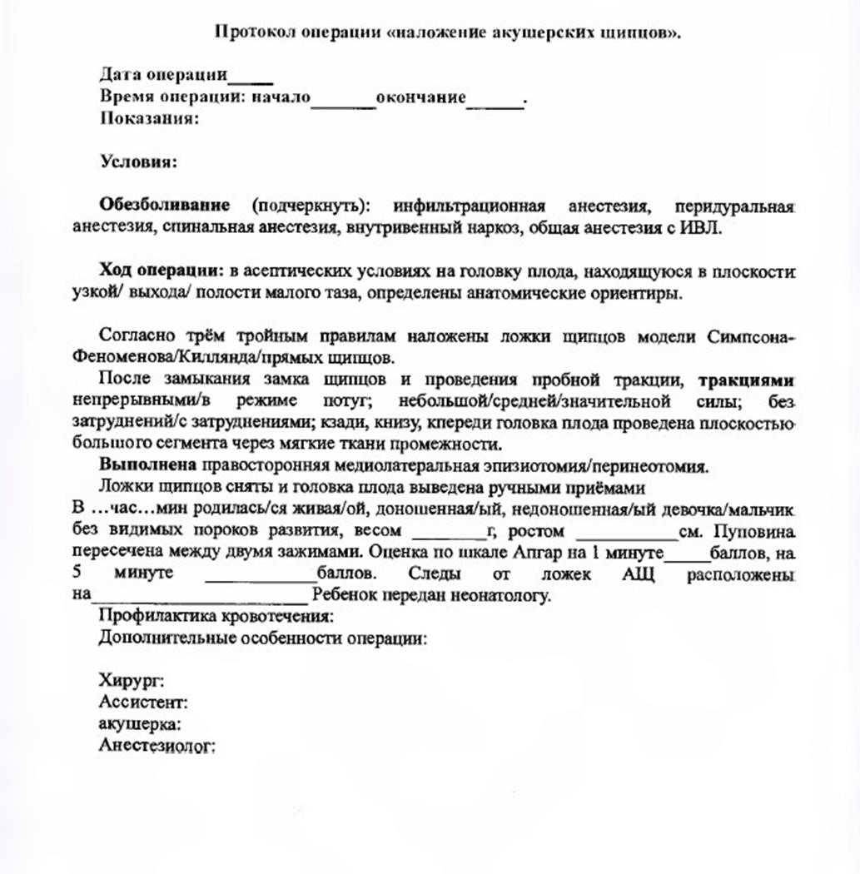
Рис. 2. Протокол операции «Наложение акушерских щипцов»

Вакуум-экстракция плода
Ренессанс вакуум-экстракции плода вызван существенной модернизацией устройства – появились модификации с мягкими контактными деталями, что снизило травматичность операции, а главное – появились одноразовые модели, исключающие передачу инфекций.
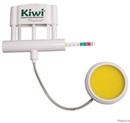
Рис.3. Вакуум-экстрактор Kiwi

Основными элементами одноразового вакуум-экстрактора являются:
- пластиковая чашечка одноразового использования и связанный с ней тросик, ручной отсос для создания отрицательного давления, шкала индикатора разряжения и кнопка сброса отрицательного давления.
- на тросике - градуировка в сантиметрах (см), что позволяет оценить высоту стояния головки плода в полости малого таза.
«6 см» - головка плода в плоскости выхода малого таза.
«11 с» - головка плода в широкой части полости малого таза.

Перед применением необходимо протестировать чашечку ВЭ прикладыванием к ладонной поверхности руки хирурга с созданием разряжения.

Показания к вакуум-экстракции со стороны роженицы
- Затяжное течение II периода родов (без регионарного обкзболивания – более 2 ч у первородящих и 1 ч у повторнородящих; при эпидуральной анестезии – с увеличением продолжительности на 1 ч).
- Запланированное укорочение II периода родов в случае экстрагенитальных заболеваний, когда длительные и сильные потуги противопоказаны.
- Трудности при выведении головки плода во время кесарева сечения.

Показания к вакуум-экстракции со стороны плода
- Признаки страдания плода или нарастание их тяжести.
- Острая гипоксия плода при головке, находящейся в выходе малого таза.

Противопоказания к вакуум-экстракции со стороны роженицы
- Анатомически узкий таз 2-3 степени сужения и клинически узкий таз.
- Высокое стояние головки плода: выше, чем в широкой части полости малого таза.
- Лицевое, тазовое, лобное предлежание плода.
- Необходимость исключить потуги по состоянию роженицы (тяжелый гестоз, осложненная миопия высокой степени, перенесенное острое нарушение мозгового кровообращения во время беременности).

Противопоказания к вакуум-экстракции со стороны плода
- Срок беременности менее 36 недель и/или масса плода менее 2500 г.
- Множественные повреждения кожи головки (после диагностических процедур) в области наложения чашечки вакуум-экстрактора.
- Признаки нарушения остеогенеза.
- Генетически прогнозируемые нарушения гемостаза.
- Острая гипоксия плода при высоко стоящей головке (в широкой или узкой части полости малого таза), когда целесообразно наложение акушерских щипцов или кесарево сечение (исходя из квалификации акушера – гинеколога).

Противопоказания к вакуум-экстракции со стороны врача
- Отсутствие навыков наложения вакуум-экстрактора.
- Невозможность определить характер вставления головки плода и правильно наложить. чашечку вакуум-экстрактора.
- Предшествующая неудачная попытка наложения акушерских щипцов.

Преимущество вакуум-экстрактора перед акушерскими щипцами
Операция не требует анестезиологического пособия, и роженица может активно участвовать в процессе родов. Необязательно рассечение промежности, поскольку сопротивление мягких тканей промежности обеспечивает дополнительную фиксацию чашечки вакуум-экстрактора, а значит способствует более естественному прохождению головки плода по родовому каналу за счет ее сгибания и вращения.

Техника выполнения наложения вакуум-экстрактора
При подготовке к оперативному влагалищному родоразрешению необходимо уточнить акушерскую ситуацию: расположение стреловидного шва; расположение малого и большого родничка, локализацию проводной точки по отношению к малому и большому родничкам; располоение лобного шва; расположение больших теменных бугров и ушек плода; наличие или отсутствие асинклитизма; опозновательные точки, характеризующие границы соотствествующих плоскостей таза; определение диаметра большого сегмента головки и его отношение к плоскостям таза и их границам; определить направление тракций.

1.Хирург двумя пальцами смещает вниз промежность, открывая вход во влагалище.
2.Берет чашечку вакуум-экстрактора как «писчее перо» и вводит в родовой канал внутренней стороной к головке плода.
3.Устанавливает чашечку вакуум-эктрактора таким образом, чтобы стреловидный шов делил ее пополам, а центр чашечки прибора был расположен в области проводной точки головки плода (при переднем виде затылочного предлежания).
NB! При нарушении этого правила невозможно совместить направление тракций с проводной осью малого таза и сохранять сгибание и синклитизм, соблюдая принципы механизма родов. Следует убедиться, что между чашечкой и головкой не попали ткани родовых путей.
4.После правильной установки создают необходимое разрежение в пределах зеленой зоны шкалы индикатора.
- После установки контролирующей руки (большой палец - на чашечке прибора, указательный – на головке плода рядом с краем чашечки вакуум-экстрактора, пальцы почти параллельны) проводят тракции «тянущей рукой» с учетом биомеханизма родов.
Направление всех тракций проводится относительно вертикально стоящей женщины.
- После рождения головки плода чашечку снимают нажатием на кнопку сброса давления, рождение туловища происходит с помощью обычных акушерских приемов.

Тракции при головке плода, находящейся в широкой части полости малого таза: -при переднем виде затылочного предлежания — кзади до проведения плоскости большого сегмента головки через плоскость узкой части полости малого таза, книзу до подведения подзатылочной ямки головки плода — к точке фиксации нижнему краю симфиза и кпереди, разгибая головку плода и способствуя её прорезыванию.
Тракции при головке плода, находящейся в узкой части полости малого таза: кзади, учитывая, что седалищные ости — поперечный диаметр полости располагаются несколько выше продольного диаметра полости — расстоянию от нижнего края симфиза до крестцово-копчикового сочленения, далее книзу, что способствует опусканию головки плода до момента, когда при переднем виде затылочного предлежания подзатылочная ямка головки плода будет касаться нижнего края симфиза и кпереди, разгибая головку плода и способствуя её прорезыванию.
Тракции при головке плода, находящейся в полости выхода малого таза в переднем виде затылочного предлежания: если подзатылочная ямка головки плода находится на уровне нижнего края симфиза, то только кпереди, разгибая головку плода и способствуя её прорезыванию, если подзатылочная ямка находится чуть выше нижнего края симфиза, то направление тракций книзу будет способствовать опусканию головки плода с последующим переходом на тракции кпереди.
Тракции при головке плода, находящейся в полости выхода малого таза в заднем виде затылочного предлежания: внутренний поворот головки завершен. Головка плода находится на тазовом дне. Стреловидный шов - в прямом размере выхода, малый родничок располагается у копчика, задний угол большого родничка - под лоном; малый родничок расположен ниже большого. Тракции производят книзу до тех пор, пока передний край большого родничка не будет соприкасаться с нижним краем лонного сочленения (первая точка фиксации). Затем делают тракции кпереди до фиксации области подзатылочной ямки у верхушки копчика (вторая точка фиксации). После этого вади, происходит разгибание головки и рождение из-под лонного сочленения лба, лица и подбородка плода.
Тракции при переднеголовном предлежении, если большой сегмент головки плода находится в широкой части полости малого таза: кзади до подведения середины лба головки плода к нижнему краю симфиза, резко кпереди до подведения затылочного бугра головки плода к области крестцово-копчикового сочленения, книзу и кзади, способствуя разгибанию головки плода и её прорезыванию через мягкие ткани промежности.
Манипуляцию необходимо прекратить в случаях:
1. Если при двух тракциях нет поступательного движения головки плода
2.Общее время тракций превышает 20 минут
3.Дважды произошло «соскальзывание» чашечки вакуум-экстрактора
Табл.1 Нарушения техники наложения вакуум-экстрактора и осложнения
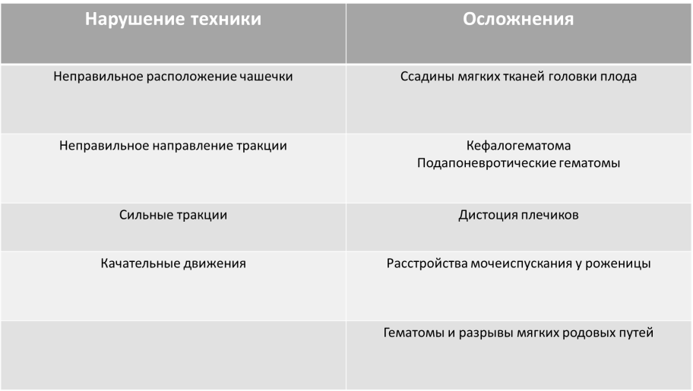

Опознавательные точки на головке плода
1.Стреловидный шов (для уточнения вида вставления, наличия или отсутствия асинклитизма).
2. Малый и большой роднички (для уточнения вида вставления, наличия или отсутствия асинклитизма). Характерный признак — пальпация лобного шва головки плода как продолжение стреловидного шва).
3.Верхушки ушных раковин, теменные бугры (дополнительные ориентиры)
4. Глазные впадины, переносье, нос, рот, подбородок плода (диагностика разгибательных головных предлежаний).

Соотнесение проводной точки с вышеперечисленными анатомическими структурами позволяет установить характер вставления головки плода и определить диаметр ее большого сегмента, даже в случаях наличия ее выраженной конфигурации и родовой опухоли.

Табл.2.Анатомические ориентиры таза матери в зависимости от позиции головки плода
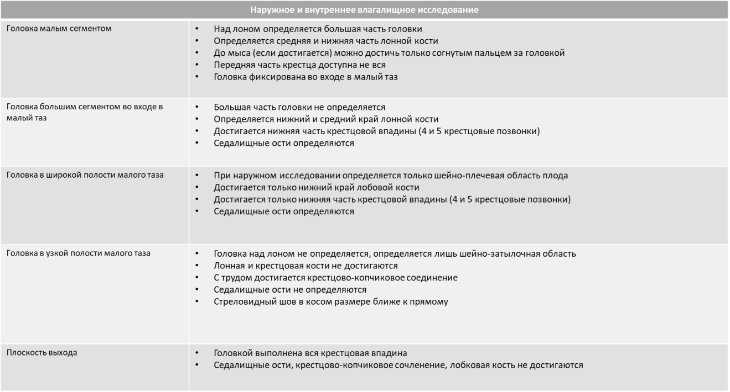

При нахождении головки в широкой части малого таза, при отсутствии экстренных показаний к родоразрешению, может быть применена ВЭП. При наличии экстренных показаний (острая гипоксия плода, состояние роженицы) необходимо рассмотреть вопрос в пользу абдоминального родоразрешения.

При нахождении головки в узкой части малого таза и отсутсвии экстренных показаний к родоразрешению — с успехом могут быть использованы как АЩ, так и ВЭП. При наличии экстренных показаний (острая гипоксия плода, состояние роженицы) роды необходимо закончить путем операции АЩ.

При нахождении головки в плоскости выхода малого таза возможно использование как
АЩ, так и ВЭП.

Осложнения операции ВЭП :
1.Повреждения у плода: мягких тканей головки плода, кефалогематома, подапоневротическая гематома.
2. Дистоция плечиков.
З. Нарушение мочеиспускания у родильницы.
4. Гематомы и разрывы мягких тканей родового канала

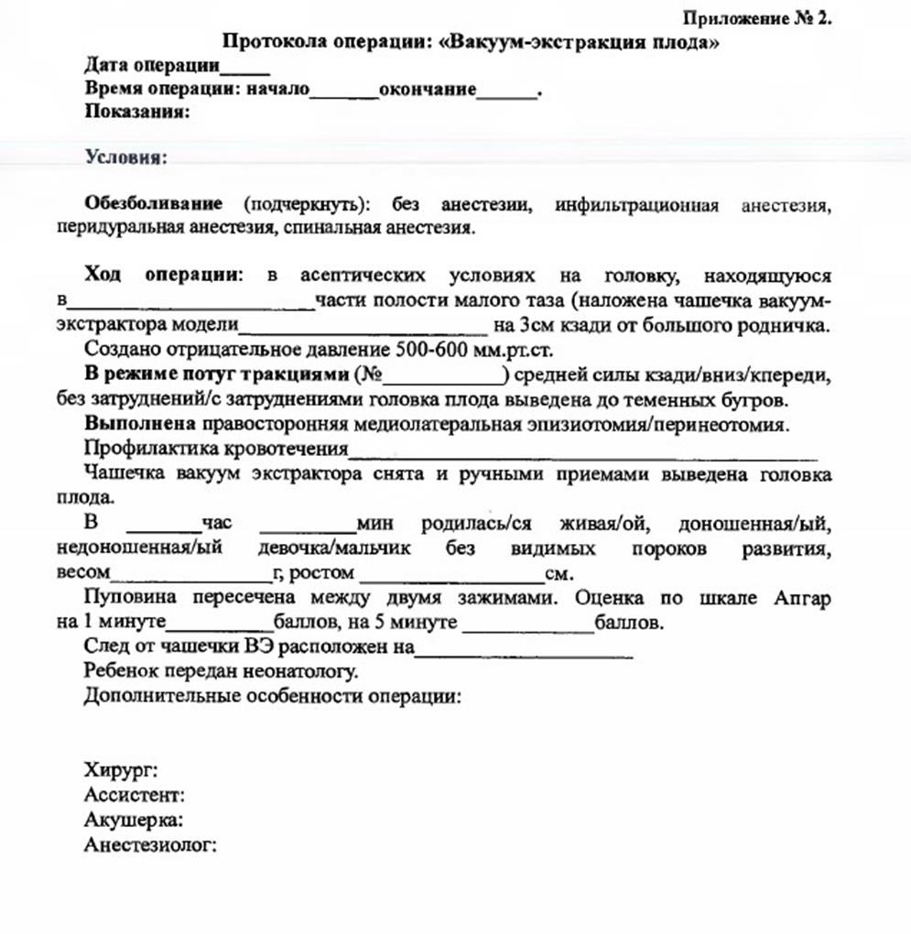
Рис.4. Протокол операции «Вакуум-экстракция плода»

Заключение
Основной принцип перинатального акушерства заключается в обеспечении здоровья матери, плода и новорожденного.
Наложение акушерских щипцов, несомненно, было и является «вершиной» акушерского искусства и должно применяться по строгим показаниям. Более «демократичная» вакуум-экстракция не сможет заменить щипцы полностью, но при наличии соответствующих условий все же следует сделать выбор в ее пользу, уделив особое внимание противопоказаниям. Но в случае неудачи данного способа инструментального родоразрешения необходимо вовремя отказаться от продолжения попыток и форсирования окончания родов влагалищным путем во избежание перинатального материнского и фетального травматизма и перинатальных потерь.
Можно с уверенностью утверждать, что вакуум-экстракция плода, как самая частая влагалищная родоразрешающая операция, является объективным индикатором мастерства и квалификации акушера-гинеколога.
Использование данного метода расширяет возможности оперативного родоразрешения через естественные родовые пути и, при правильной технике наложения, является безопасным для матери и плода.

Список использованной литературы
- В.А. Петрухин К.Н. Ахвледиани, Л.С. Логутова, Н.М. Иванкова, АП. Мельников, МА. Чечнева, Н.Ф. Башакин, ТС. Коваленко, Т. В. Реброва. Вакуум-экстракция плода в современном акушерстве. «Российский вестник акушера-гинеколога». 2013г. том 13 №6 стр. 53-59.
- В. Е. Радзинский. Акушерская агрессия v. 2.0 / - Москва : Status Praesens, 2017. – 870с.
- Айламазян Э.К., Кулаков В.И., Радзинский В.Е., Савельева Г.М. Акушерство. Национальное руководство. – М.: ГЭОТАР-Медиа, 2012.
- Протокол «Оказание специализированной медицинской помощи при оперативных влагалищных родах при наличии живого плода (с помощью акушерских щипцов или с применением вакуум-экстрактора или родоразрешение с использованием другого акушерского пособия)» М.,2017 г.
- Оперативное акушерство Манро Керра/Под общ.ред.М.А.Курцера.Пер.с англ.
П.И.Медведевой.-М.:Рид Элсивер,2010.-392стр.

